Woox R6113 - inteligentne gniazdko z pomiarem zużycia energii
Inteligentne gniazdko Woox R6113 pozwala nie tylko zarządzać zdalnie podłączonymi do niego urządzeniami, ale także monitorować zużycie energii. Dzięki jego zaawansowanym funkcjom pozwala użytkownikom kontrolować rachunki za prąd.

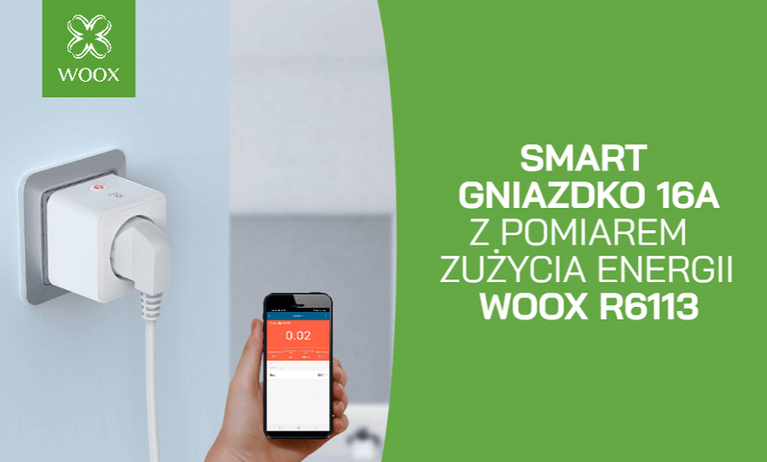
Sterowanie głosowe
Inteligentne gniazdko WiFi smart Woox R6113 współpracuje z Google Assistant oraz Amazon Alexa umożliwiając tym samym sterowanie urządzeniami za pomocą poleceń głosowych. Przypisz nazwę do każdego gniazdka Woox i po prostu komunikuj się z nim, wydając polecenie głosowe używając nazwy gniazdka, którym chcesz zarządzać. Możesz również utworzyć grupę kliku lub wszystkich swoich inteligentnych gniazdek i sterować nimi wszystkimi jednocześnie za pomocą pojedynczego polecenia głosowego.

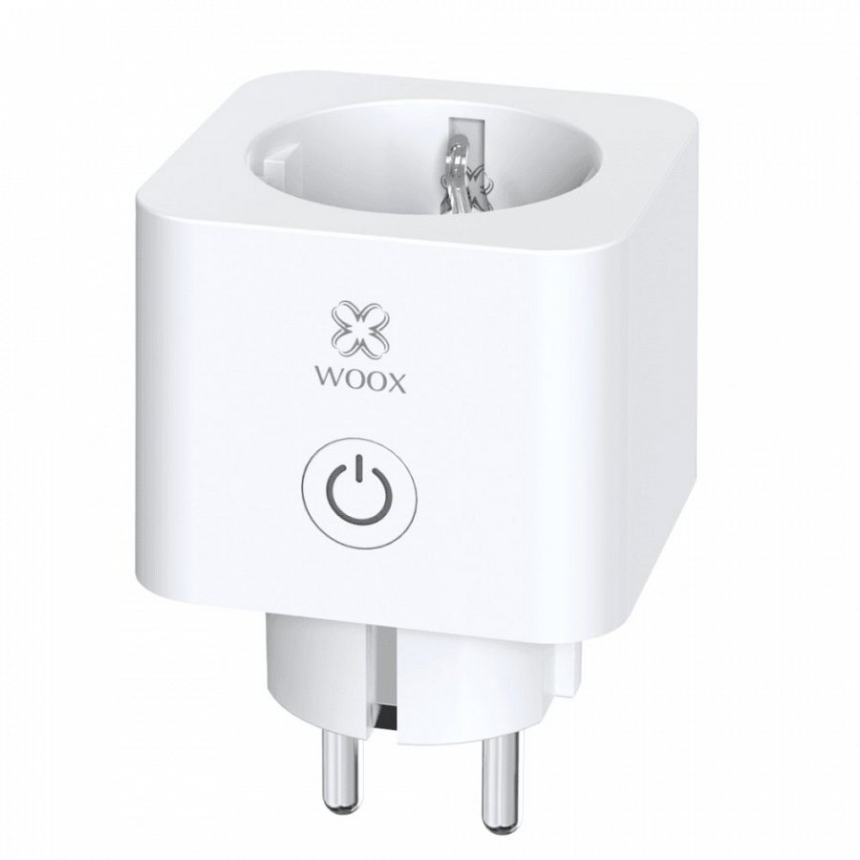
Harmonogram oraz timer
Skorzystaj z energooszczędnej oraz przyjaznej dla środowiska funkcji przełącznika czasowego (harmonogramu), aby Twoje zwykłe domowe urządzenia elektryczne były wygodniejsze w użyciu. Stwórz własny harmonogram i określ w jakich godzinach, w jakie dni tygodnia inteligentne gniazdko ma włączyć lub wyłączyć w Twoim domu radio, lampkę nocną czy nawet wentylator. Pamiętaj również, że inteligentne gniazdko może zwiększyć żywotność Twoich domowych urządzeń elektrycznych, włączając je tylko wtedy, gdy naprawdę jest to niezbędne. Dodatkowym atutem jest możliwość wyłączenia inteligentnego gniazdka, a co za tym idzie dowolnego urządzenia w domu z opóźnieniem czasowym, który maksymalnie wynosi 24 godziny.
Dostęp zdalny z aplikacji mobilnej
Martwienie się podczas wakacji lub podróży, czy wyłączyłeś w domu światło lub urządzenie elektryczne to już przeszłość! Sprawdź w dowolnym momencie, w dowolnym miejscu na świecie stan swoich urządzeń elektrycznych za pomocą darmowej aplikacji Woox Home. Aby zdalnie zarządzać z dowolnego miejsca inteligentnym gniazdkiem potrzebujesz jedynie telefonu lub tabletu z zainstalowaną aplikacją oraz dostępem do Internetu.

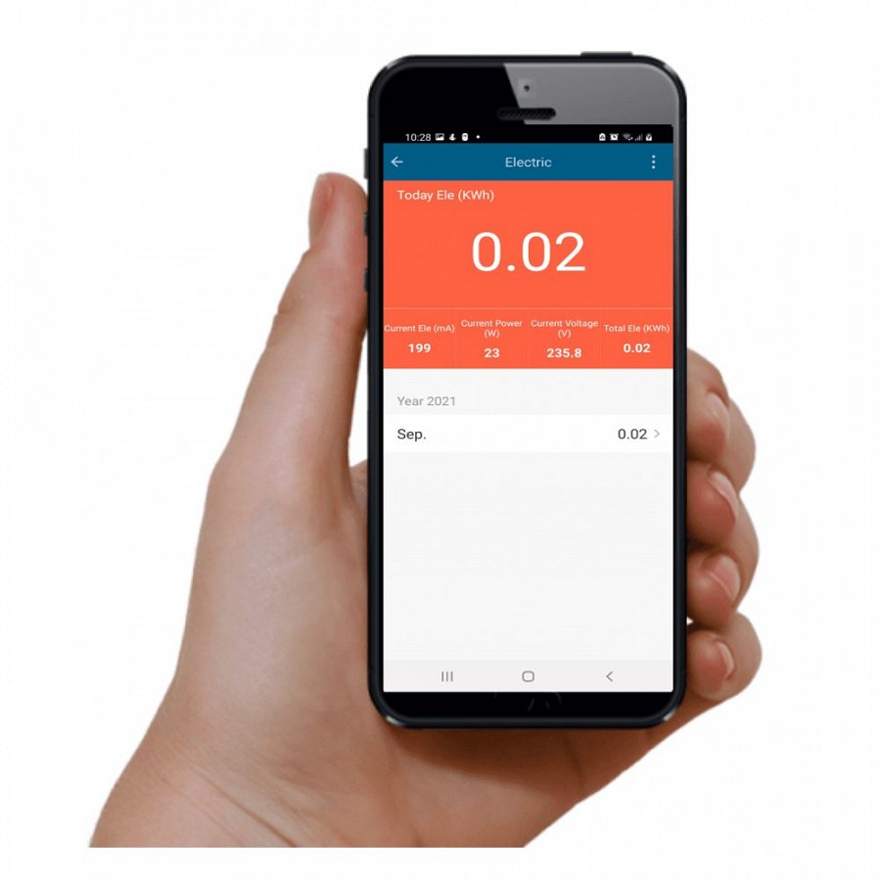
Kompatybilność z Tuya
Inteligentne gniazdko WiFi smart Woox R6113, podobnie jak wszystkie inteligentne produkty Woox, jest kompatybilne z Tuya Smart – najpopularniejszym dostawcą usług IoT (Internet Rzeczy). Dzięki temu masz pewność, że Twoje urządzenia zawsze będą dostępne i gotowe do zdalnego zarządzania, nawet jeśli jesteś daleko od domu.
Procesy automatyczne
Aplikacja mobilna Woox Home umożliwia stworzenie procesów automatycznych z wykorzystaniem inteligentnych urządzeń Woox. Należy zdefiniować określony warunek, po którego spełnieniu zostanie automatycznie wykonana czynność przypisana do warunku. Przykładowo do gniazdka Woox podłączony jest grzejnik elektryczny, w aplikacji zdefiniowany jest proces, który automatycznie włącza gniazdo, gdy zewnętrzna temperatura otoczenia spada poniżej np. 10°C. Innym przykładem może być proces, który automatycznie wyłączy lampkę podłączoną do gniazdka Woox, po opuszczeniu przez użytkownika aplikacji lokalizacji, w której gniazdko jest zainstalowane.
Połączenie bezprzewodowe Wi-Fi
Inteligentne gniazdko Woox R6113 z łatwością podłączysz do domowej sieci bezprzewodowej, wystarczy że posiadasz dowolny router WiFi działający w częstotliwości 2.4GHz. Nie potrzebujesz dodatkowych urządzeń sieciowych lub też przewodów połączeniowych – inteligentne gniazdko jest bezprzewodowe!

